ЛЕКЦІЯ №5
Інструменти створення нового зображення.

РОБОТА В СЕРЕДОВИЩІ COREL DRAW GRAPHICS SUITE

Інтерфейс та можливості програми. Робота з документами. Панель інструментів. Робота з об’єктами, робота з текстом, робота з шарами. Основа роботи з ефектами. Кінцева обробка на вивід на друк.
Незважаючи на те що світовим лідером програм для роботи з векторною графікою сьогодні є інша програма – Adobe Illustrator, Corel DRAW ні в чому не поступається їй, а за багатьма параметрами і перевершує, і у неї – величезна армія користувачів-професіоналів, які вважають Corel DRAW своїм основним робочим інструментом.
Програмне забезпечення для комп’ютерної графіки ділиться на три основні групи:
- Програми векторної графіки – наприклад, пакет програм Corel Draw; Microsoft Visio; Corel Designer і т. ін.
- Програми растрової графіки – наприклад, Adobe Photoshop, Adobe ImageReady і т. ін.
- Програми-переглядачі – Infan View; XnViewer; Microsoft Office Document Imaging і т. ін.
Практика показала, що малювати зручніше використовуючи інструменти векторної графіки, (навіть у програмах растрової графіки інструменти малювання векторні – прим. автора) тому курс лекцій ми починаємо зі знайомства саме з пакетом програм векторної графіки Corel Draw.
Продукція Corel Corporation відома і використовується дизайнерами всього світу досить давно. Регулярно виходять нові релізи та доповнення до існуючих програм, а також з’являються нові спеціалізовані програми для вирішення певних дизайнерських завдань. Саме тому Corel Draw сьогодні – це пакет програм високого рівня інтеграції між собою. Від версії до версії склад пакету програм векторної графіки Corel Draw змінювався. Теперішній складу пакету Сorel Draw такий:
  - Сorel Draw – векторний редактор;
  - Сorel PHOTO-PAINT – растровий редактор;
  - Corel TRACE – програма-трасувальник;
  - Corel CAPTURE – програма «захвату» зображень;
  - Corel R.A.V.E. – програма-аніматор;
  - Bitstream Font Navigator – менеджер шрифтів.
Найбільш цікава для нас зараз програма, та що призначена для малювання та створення графічних композицій Сorel Draw – векторний редактор. У цьому програмному продукті зібрані всі необхідні інструменти, за допомогою яких ми маємо можливість, при наявності певних знань та навичок, виконати майже необмежене коло завдань графічного дизайну. Програма має стандартний інтуїтивно зрозумілий інтерфейс операційної системи Windows (існує варіант для операційних систем Mac –прим. автора)
Після запуску програми і завантаження програмного середовища, на екрані монітора ми побачимо загальний вигляд програми Сorel Draw та невеличке вікно діалогу, яке пропонує нам вибрати один із варіантів завантаження файлу з яким ми будемо працювати. (див. рис. 17) Якщо таких файлів іще нема, з допомогою цього ж віконця створюємо новий файл векторного зображення.

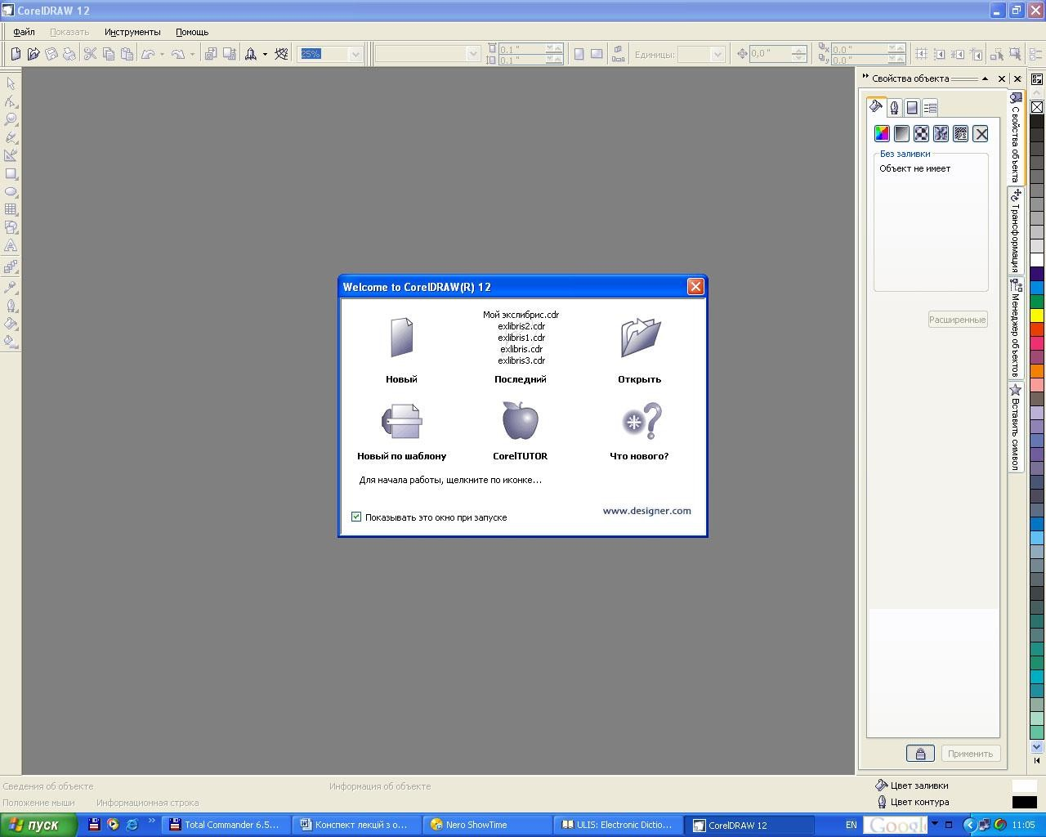

Рис. 17

Як ми бачимо на рисунку 18, програмне середовище Сorel Draw має вигляд стандартного вікна операційної системи Windows. Наявність і розташування більшості елементів керування також стандартне для цієї операційної системи.
Однак, є і відмінності, які відрізняють графічну програму від інших програм – редакторів. Найпомітніша, на перший погляд, така відмінність – наявність вертикальних інструментальних панелів та пристиковані до краю робочого вікна докер-віконця. (Докер-віконця, за бажанням користувача, можуть бути пристиковані до будь-якого краю робочого вікна Сorel Draw шляхом простого «перетаскування» - прим. автора) Не затримуючись на розгляд стандартних елементів Windows, які нам відомі по курсу інформатики, ретельно роздивимось основну панель дизайнерських інструментів Сorel Draw, яка розташована вертикально зліва у головному вікні програми. Вона включає три основні групи інструментів:
- Інструменти-покажчики;
- Інструменти малювання;
- Інструменти візуального оформлення, або ефекти.

Інтерфейс програми
Після запуску програми на екрані розкривається представлене на рис. 17 головне вікно Corel DRAW з основними елементами інтерфейсу.
У самому верху розташований рядок заголовка. На ній відображається назва програми – «Corel DRAW» і розташування відкритого в даний момент документа.
Трохи нижче розташовується стрічка меню. Вона являє собою набір випадаючого меню. На панелі передбачені одинадцятій вкладок, кожна з яких складається з набору зв'язаних команд. У правій частині панелі меню також розташовані стандартні кнопки керування вікном: «згорнути», «розгорнути» і «закрити». Ще нижче розташована «Стандартна панель інструментів». Вона містить клавіші швидкого виклику основних меню і команд, таких як відкриття, збереження і друк документів. Додаткові панелі інструментів містять клавіші швидкого доступу для спеціальних завдань.
У самому центрі вікна програми розташовано «Вікно документа», яке ще називають робочою областю. Робоча область обмежена смугами прокрутки та іншими елементами управління. Вона включає сторінку документа і навколишню область. За допомогою смуг прокручування ви можете переміщати сторінку документа по робочій області.
Навколо робочої області розташовані «Горизонтальна і вертикальна лінійки», вони дозволяють визначити розмір і розташування об'єктів в документі.

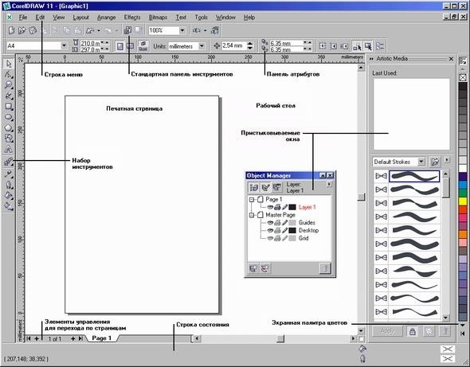

Рис. 18. Інтерфейс програми
Під стандартною панеллю інструментів за замовчуванням розташовується панель атрибутів (propertybar). Вона являє собою сукупність елементів управління, що відповідають керуючим параметрам виділеного об'єкта і стандартним операціям, які можна виконати над ним за допомогою обраного інструменту. Вміст панелі атрибутів постійно змінюється, вона є основним робочим інструментом користувача.
Уздовж правої межі вікна розташована – екранна палітра кольорів (colorpalette). Вона застосовується для задання кольору заливки і обведення об'єктів ілюстрації.
Вздовж нижнього краю вікна Corel DRAW знаходиться рядок стану (statusbar). У ньому в процесі роботи виводяться відомості про виділений об'єкт і багато допоміжної інформації про режим роботи програми.
«Набір інструментів» Corel DRAW 11, розташований зліва від робочої області, містить інструменти, які можна використовувати для конкретних завдань малювання і редагування. Деякі інструменти призначені для малювання фігур, інші застосовуються для роботи з кольором, візерунками і заливкою.
Інструменти відображені у вигляді іконок, причому деякі інструменти розташовані окремо, а деякі згруповані. Інструменти, що знаходяться в групі, відображається у вигляді іконки зі стрілкою. Ці інструменти можна переглянути за допомогою випадаючого меню.
У такому випадку на іконці буде відображатися останній використаний в групі інструмент. Для доступу до всіх інструментів, згрупованим в одному випадаючому меню, слід натиснути на стрілку.
Налагодження «панелі властивостей» в Corel DRAW
У правій частині вікна програми розташована «панель властивостей», її ще називають панель налаштувань або докер, він англійського «Dockers» – «портовий робітник».
Панель властивостей являє собою набір спеціальних мобільних вікон, які призначені для динамічної зміни параметрів безпосередньо під час роботи над проектом.
Вміст даної панелі змінюється залежно від обставин: який інструмент обраний або який об'єкт виділений. Наприклад, виберемо на панелі властивостей вкладку «Властивості». А потім на наборі інструментів виберемо інструмент «Текст».
Як ви бачите, зміст вкладки «властивості» змінилося. Тепер тут відображається інформація по роботі з текстом. Якщо перейти в кінець даного вікна, ви побачите кілька посилань. Наприклад, для того щоб дізнатися більше про налаштування рамок простого тексту, ви можете перейти на сторінку, присвяченій даній темі. Для цього клікніть по посиланню «настройки рамок простого тексту».
Панель властивостей, як правило, містить кілька вкладок. За замовчуванням відкрита вкладка «Властивості» і «Диспетчер об'єктів».
Вкладок на даній панелі можна відобразити безліч. Для цього треба в меню «Вікно» навести курсор на групу команд «Вікна налаштувань», а потім вибрати назву вкладки, яку ви хочете додати на панель.
Деякі вкладки на панелі властивостей можуть утримувати власні вкладки. Наприклад, вкладка «Властивості об'єкта», яку можна додати на панель, містить шість власних вкладок.
Вкладки на панелі можна закрити двома способами. Можна закрити вкладку шляхом натискання кнопки у вигляді хрестика, яка розташована в кутку активної вкладки. Також, прибравши галочку в підменю «Вікна налаштувань» на вкладці «Вікна» панелі інструментів.
Таким чином, ви можете налаштувати «панель властивостей» будь-яким зручним для вас способом. Ви можете розмістити на панелі відразу кілька вікон і мати, завдяки цьому, швидкий доступ до потрібних командам

Інструменти
Першим йде інструмент «Покажчик». Він відображається в наборі у вигляді стрілки. Інструмент «Покажчик» дозволяє вибрати, змінити розмір, нахилити і повернути об'єкти.
Далі розташована група інструментів зміни форми. Інструменти зміни форми дозволяють змінювати форму існуючого об'єкта.
Наступною йде група інструментів обрізки і видалення. Дані інструменти дозволяють видаляти частини документа, видаляючи їх цілком або окремі частини.
Інструмент «Масштаб» дозволяє змінювати ступінь збільшення у вікні документа. А інструмент «Панорама» дозволяє переміщати документ по робочій області.
Далі розташована так звана група інструментів кривої. Інструменти кривої дозволяють малювати лінії і криві, такі як лінії вільної форми, прямі лінії і криві Безьє. За допомогою інструменту «Художнє оформлення» можна також розпорошувати зображення, малювати каліграфічні лінії і наносити мазки пензля.
Інструменти заливки дозволяють застосовувати до об'єктів різні види заливки, такі як однорідна, інтерактивна заливка сітки. Інструменти аналогічні за дією розташовані також в двох останніх групах.
Далі на «наборі інструментів» розташовано чотири групи по роботі з фігурами. Дані інструменти дозволяють малювати різні фігури, включаючи прямокутники, еліпси, зірки, багатокутники і спіралі. Також, за допомогою однієї з груп даних інструментів можна малювати такі фігури, як стрілки, банери і схеми.
Інструмент «Текст» дозволяє вводити слова фігурного або простого тексту безпосередньо на екрані.
Далі розташувався Інструмент «Таблиця». Він дозволяє малювати і змінювати таблиці.
У групі інструментів розміру розташовані інструменти, які дозволяють малювати похилі, прямі і кутові розмірні лінії для вимірювання частин об'єктів в документі.
Інструменти з'єднувача дозволяють малювати лінії, що з'єднують об'єкти в діаграмах і схемах.
Далі йде група так званих інтерактивних інструментів. Інтерактивні інструменти дозволяють застосовувати до об'єктів спеціальні ефекти, такі як тіні, витягування, контури і прозорості.
Далі йде група по роботі з кольором. Тут представлено два інструменти «Колірна піпетка» і «Піпетка інструментів».
Інструменти по роботі з контурами призначені для створення кривих. Тут ви зможете вибрати один з розмірів контуру і відразу ж приступити до їх створення.
Як ви бачите, набір інструментів є панель, що складається з ряду іконок. Натискаючи на дану іконку, ви зможете вибрати потрібний інструмент для поточної роботи.

